МБУДО «ДШИ № 4 г. Владивостока»

ул. Юмашева, 20, тел:244-18-05

Бумагопластика.

Этапы работы от композиции на плоскости до дизайна костюма.  
Из опыта работы преподавателя художественного  
отделения ДШИ №4 Смоляк Т.И.

Владивосток 2019г.

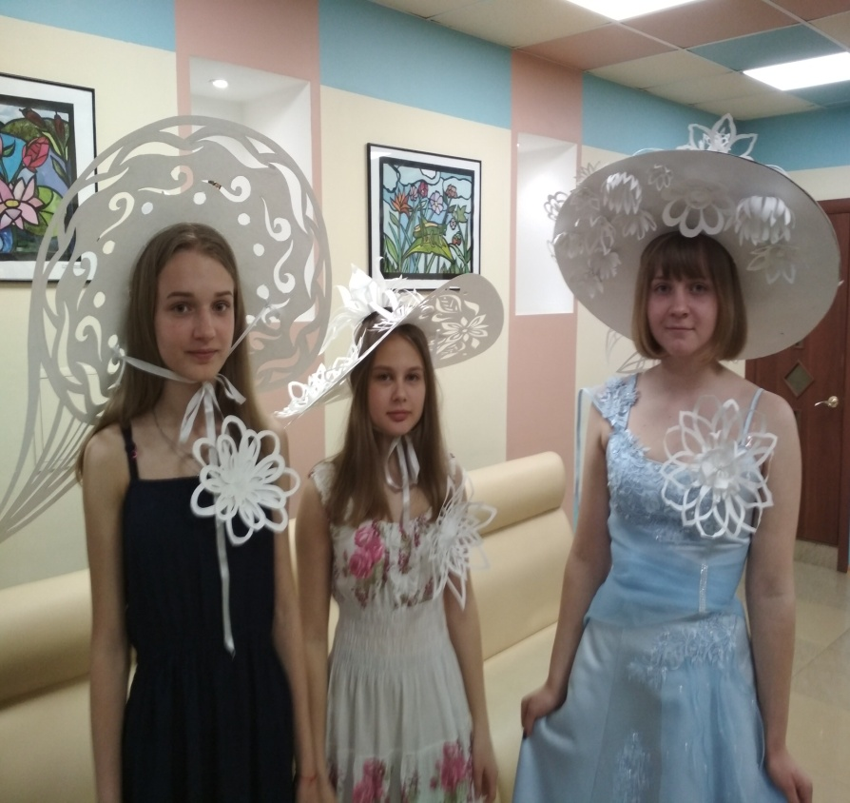

**Содержание**

Пояснительная записка…………………………………………………….3

Цели и задачи разработки………………………………………………….5

Немного истории………………………………………..………………….6

Бумаготворчество. Первые шаги………………………………………….8

Основные объемы и их развертки……………………………………….11

Инструменты для бумагопластики………………………………………12

Азбука бумагопластики…………………………………………………..13

Упражнения……………………………………………………………….13

Дизайн костюма…………………………………………………………...15

Оценка эффективности данной разработки…………………………......15

Заключение………………………………………………………………..17

Список использованной литературы……………………………………30

Пояснительная записка

Огромная роль в становлении личности ребёнка, формировании его  
духовного мира принадлежит эмоциональной сфере. Именно с этой  
особенностью психики маленького человека связана высокая сила  
воздействия на него искусства. Специфика искусства делает художественную  
деятельность уникальным средством воспитания, обучения и развития  
личности. Учить этому следует с самого раннего возраста, прививая ребёнку  
тягу к творчеству.

Целью моей разработки является создание благоприятных условий для  
развития и формирования цельной творческой личности через приобщение к  
данному виду творчества.

Дети с удовольствием занимаются рисунком, живописью, скульптурой.  
Однако пространственное мышление у них наиболее активно развивается на  
занятиях конструированием. Бумага обладает уникальными  
конструктивными и пластическими свойствами, ознакомившись с которыми,  
ребёнок сможет создавать свои собственные произведения. Конструирование  
из бумаги предполагает аналитический характер деятельности, формирует  
способность к нестандартному мышлению. Использование минимума  
средств при максимальной выразительности приобщает к целостному  
видению конкретной формы, создаваемой художником.

Конечно, занятия бумажной пластикой предполагают наличие знаний из различных сфер искусства. Это знание законов композиции, способность  
чувствовать пространство, умение читать простейшие чертежи и др. Дети  
получают все эти знания, выполняя несложные упражнения по созданию  
композиции из бумаги, а так же на уроках рисунка, композиции, живописи.  
Занятия конструированием вырабатывают такие качества как усидчивость,  
трудолюбие, умение анализировать, самостоятельно мыслить. Таким  
образом, понимание и владение техникой бумажной пластики дадут  
возможность безграничной творческой деятельности в любой  
профессиональной сфере, что несомненно принесет огромную пользу.

Не менее важно, в какой среде живет и творит ребенок, как он относится к окружающему миру и как этот мир помогает ему в творчестве. В какой-то момент ребенок понимает, что и он творит окружающую его среду, что произведения, созданные его руками, так же важны не только для него, но и для других людей, которым приносят радость. Это понимание необходимо для духовной, нравственной жизни человека.

Цели и задачи разработки

Создание атмосферы доверия и заинтересованного обучения -  
непременное условие занятий любым видом искусства.

Основная цель разработки - формирование цельной творческой  
личности, способной самостоятельно мыслить, анализировать, делать  
выводы. Основные задачи:

Обучающие:

* Знакомить детей с основами знаний в области композиции,  
  формообразования, декоративного искусства
* Формировать образное, пространственное мышление, умение  
  выразить свою мысль с помощью рисунка, эскиза, объемных форм.
* Научиться правильно пользоваться нужными инструментами,  
  приспособлениями для обработки бумаги

Воспитательные:

* Помочь детям видеть красоту окружающего мира ,воспитывать любовь к родному краю ,природе.
* Побуждать у ребенка стремление отображать окружающий мир.
* Добиваться максимальной самостоятельности творчества.

Развивающие:

* Побуждать любознательность в области дизайна, архитектуры, декоративно-прикладного искусства.
* Развивать изобретательность, нестандартный взгляд на окружающую действительность.
* Формировать творческий подход к любому виду деятельности.
* Развивать способность к анализу, гибкость и любознательность в поиске идей.
* Приобщать к мировой художественной культуре.

Немного истории

Бумага, такой привычный и необходимый для нас материал, является  
одним из величайших изобретений человечества, наряду с колесом,  
компасом и компьютером.

Во II веке до нашей эры в г. Пергаме стали изготавливать новый  
материал для письма, который получил название «пергамент». Это была  
очень прочная тонкая и дорогая кожа, на которой делались важные записи.

Пергамент уступил свое место только бумаге, которую, как считается,  
изобрели во II веке в Китае. Китайцы долго держали в секрете технологию  
получения бумаги, но вскоре ей овладели в Индии и странах Индокитая.

Там научились делать бумагу из парусов, сетей, канатов, а в Японии  
использовали кору деревьев, в особенности кору шелковицы. Вскоре  
японская бумага намного превзошла по качеству китайскую, которую делали  
из бамбуковых стеблей.

В Европе бумагу стали производить с XII в: сначала в Италии, а затем во Франции, Англии, Голландии и Германии. В Россию бумагу ввезли из  
Франции. Свое производство бумаги в России началось в XVI веке, на  
бумажной мельнице, которую возвели в селе Ивантеевка.

А уже в XVIII веке в России работало 20 крупных бумажных фабрик, в  
XIX век их стало уже 88. Сейчас бумагу, в основном, делают из хвойных  
пород деревьев. Так же сырьем для изготовления бумаги может служить  
макулатура.

В начале XX века стали появляться первые работы в технике бумажной пластики ,ее использовали в своих работах как зарубежные, так и российские художники. К концу XX столетия бумагопластику признали как отдельный вид искусства. В настоящее время ее широко используют в дизайне интерьеров, создании авангардной моды и в декоративной композиции.

Первой в мире системой конструирования из бумаги является оригами.  
Работа в этой технике очень помогает в создании объемных композиций, т.к.  
развивает воображение и объемно-пространственное мышление. В Японии  
умение складывать фигурки оригами стало признаком хорошего образования  
и изысканных манер. Оригами ведет свое начало от периода Хэйан (1Х-ХН  
вв.) В то время бумага была очень дорогостоящим материалом, который  
использовали только в особых случаях. Фигурки оригами служили в  
основном предметами религиозного культа. Например, коробочки санбо, в  
которые складывали жертвоприношения в храмах. В период Камакура (XIII-  
XIV вв) оригами выходит за пределы храмов. Монахи, аристократы и  
придворные должны были уметь складывать оригами. Так появились записки  
в форме бабочек, журавлей, цветков.

После Второй мировой войны выдающийся мастер оригами Акира  
Йошизава изобрел сотни новых фигур и доказал, что искусство оригами  
может быть авторским. Кроме всего прочего, оригами оказалось идеальным  
конструктором, состоящим из одной детали - листа бумаги. Из одного листа  
можно сложить тысячи разнообразных фигур. Складывание бумажных фигур  
развивает объемно-пространственное воображение и творческие способности  
на ранних этапах развития ребенка. Оригами нашло свое применение в  
архитектуре, дизайне и даже космонавтике. В медицине - это хорошее  
психотерапевтическое средство. Существует несколько начальных базовых  
форм, свободно оперируя которыми, дети могут создавать различные  
фигурки по схемам, а так же изобретать свои, что приносит им огромную  
радость и развивает их творческие способности, мелкую моторику.

Бумаготворчество. Первые шаги.

Бумага- это один из любимых материалов для детей. Перед тем, как  
приступить к работе с бумагой, мы знакомимся с ее свойствами и  
особенностями. Оказывается, ее можно мять, рвать, резать, скручивать,  
сгибать. Если оторвать полоску бумаги и помять ее, а затем расправить -  
получится форма, напоминающая ствол дерева с шероховатой поверхностью,  
похожей на кору. Так же можно сделать и «пушистую крону с листвой» . И  
вот уже на поляне стоит настоящее дерево, а по небу плывут пушистые  
облака. Это - наша первая аппликация, которая не только радует, но и  
побуждает к появлению новых идей. Используя обрывную технику, можно  
делать декоративные натюрморты, стилизовать фигурки животных и людей.  
Далее совершенствуются композиционные навыки. Дети делают различные  
упражнения на симметрию, асимметрию, контраст, нюанс, знакомятся с  
такими понятиями, как статика, динамика, ритм.( см. приложение)

Композиция - важнейший организующий элемент художественной  
формы, придающий произведению единство и цельность, подчиняющий его  
компоненты друг другу и целому.

Композиция - это инструмент достижения идеального в категории  
прекрасного в различных видах искусства.

Композиции определяются как:

* Фронтальная
* Объемная
* Глубинно-пространственная

Оперируя этими категориями, дети сначала выполняют задания на  
плоскости. Это такие работы, как декоративные натюрморты, архитектурные  
фантазии, декоративные композиции на различные темы, дизайнерские костюмы, упражнения на стилизацию природных  
форм. Начиная с простых композиций, дети постепенно переходят к созданию более сложных. ( см.приложение)

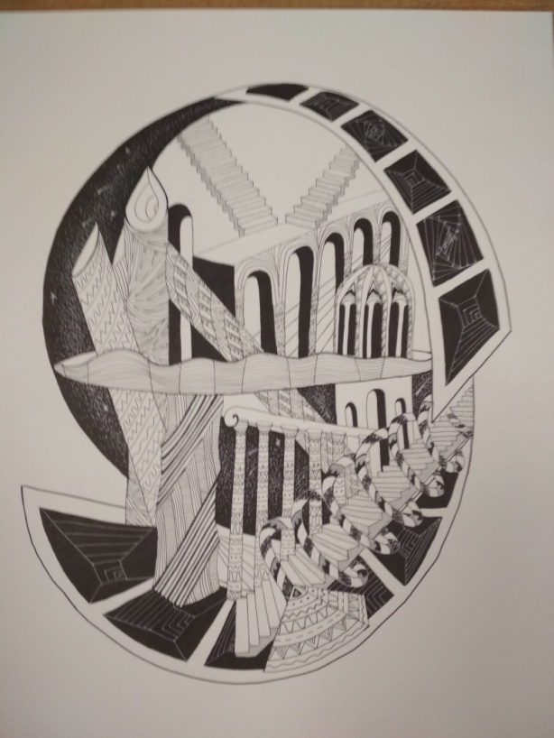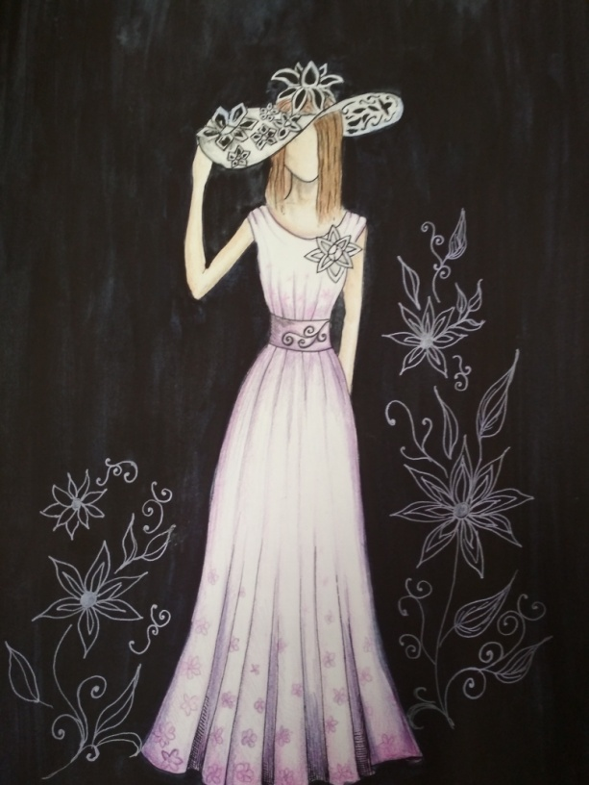

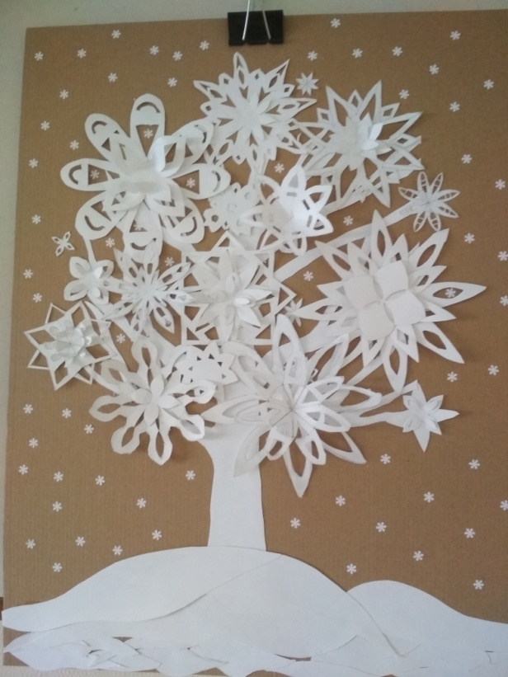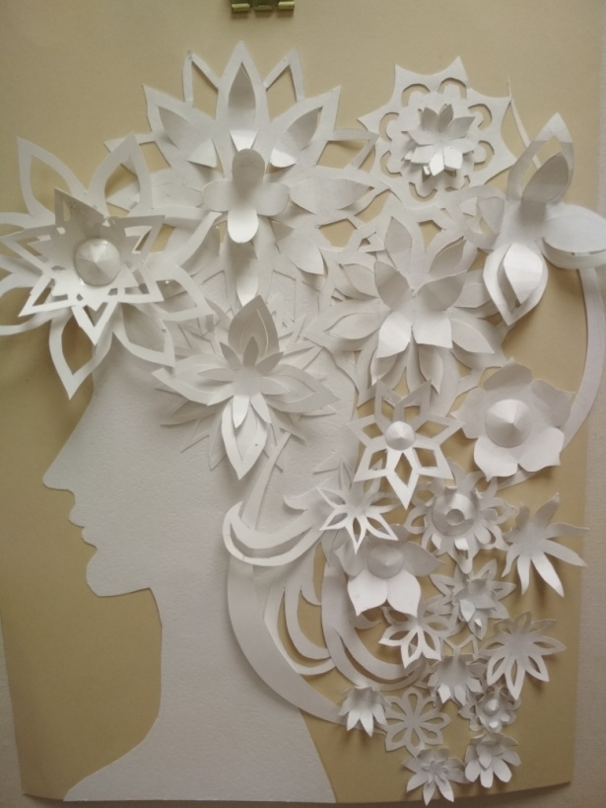

Так, постепенно совершенствуя свои композиционные навыки, мы  
переходим к объемным формам.

Бумагу можно сгибать лесенкой или веером, протыкать острыми  
предметами, вырезать отверстия различной формы и размера, надрезать и  
отгибать, клеить полоски на торец и т.д. Все эти приемы используются для  
создания объемных форм из бумаги. Например: игрушки, открытки .беседки и многое другое.( см. приложение)

Для того, чтобы совершенствовать себя в искусстве бумагопластики, мы переходим к изучению и изготовлению основных объемов.

Основные объемы и их развертки

Основные объемы - это: цилиндр, шар, конус, куб. На основе их комбинаций можно создавать : игрушки, сувениры ,архитектурные композиции, костюмы и аксессуары.

Цилиндр - это простой объем, тело вращения, имеющий в основании  
своем окружность, склеенный из широкой полосы прямоугольника или  
квадрата (см. приложение)

Конус - выразительный объем, тело вращения, имеющий в основании  
окружность, склеенный из сектора круга, радиус которого равен высоте  
конуса (см. приложение)

Куб - простой объем, состоящий из взаимоперпендикулярных   
плоскостей, имеющих форму квадрата.

Особое место среди тел вращения занимает шар. Этот сложная форма не  
поддается буквальному воспроизведению из бумаги или картона. Поэтому  
для его изготовления можно использовать варианты макетной имитации.  
Например, шар можно сделать из узких полос, предварительно склеив из них  
круги или склеить взаимно пересекающиеся круглые плоскости

Теперь, изучив способы создания простых объемов, можно говорит о  
создании более сложных форм. Простые объемы можно комбинировать,  
дополнять деталями из бумаги, скручивая, надрезая и складывая ее там, где  
это необходимо.

Инструменты для бумагопластики.

Перечень основных инструментов:

1. Резак или канцелярский нож - необходим для резки бумаги,  
   вырезания прорезей и узоров.
2. Ножницы - основной инструмент для вырезания различных  
   плоских форм.
3. Зажимы - необходимы для предварительной примерки  
   участков соединения деталей (можно использовать канцелярские  
   скрепки)
4. Линейки и угольники металлические (в среднем: 30-50 см)
5. Циркуль
6. Подкладка на рабочую поверхность (во избежание порчи  
   столов)

Выбор бумаги и ее свойства.

Для занятий подойдет плотная ватманская бумага. Она позволяет  
хороню выполнить такие операции как сгибание, скручивание, резание,  
гофрирование. Работа с бумагой требует знания ее структурных  
особенностей, таких как направление волокон, в зависимости от которого она  
по разному поддается сгибанию. Определить направление волокон не  
сложно. Необходимо отрезать от одного листа две узких полосы по  
перпендикулярным направлениям листа. Затем при помощи карандаша  
скрутить их в спирали. Та спираль, поверхность которой останется гладкой  
покажет поперечное направление волокон бумаги.

Клей для работы с бумагой - ПВА, лучше строительный. Он позволяет  
клеить на ребро бумажного листа и не оставляет следов. Клей не имеет  
запаха, гигиеничен, легко смывается с рук

Азбука бумагопластики.

Любое изделие из бумаги - это конструкция, представляющая собой  
систему ребер жесткости, полученных в результате сгиба листа бумаги.  
Традиционно мы привыкли сгибать бумагу по прямой линии. Так же можно  
сгибать бумагу по кривой, используя предварительно криволинейные  
надрезы. Так можно создавать сложные объемы, близкие к скульптуре.  
Криволинейную линию сгиба на бумаге можно получить при помощи резака.  
Сделаем ряд упражнений, для которых необходимо предварительно  
заготовить квадраты 10x10 см.

Упражнения.

1. Выполните криволинейный надрез по диагонали формата,  
   прогните заготовку по надрезу, вновь распрямите и с обратной стороны  
   листа сделайте два надреза в направлении первого. Лист сформируйте  
   согласно линиям надрезов.
2. Выполните ряд параллельных надрезов с интервалом в 2  
   см, слегка прогните лист, а затем с обратной стороны сделайте надрезы  
   в промежутках имеющихся линий. Сформировав заготовку, получим  
   фактуру гармошки (см. приложение)
3. Зигзагообразные надрезы, сделанные в той же  
   последовательности, что и в предыдущем варианте, позволят получить  
   волнообразную фактуру (см. приложение)
4. Одну из надрезанных полосок бумаги шириной 0,5 - 1,5 см  
   произвольной длины накрутить на карандаш или вязальную спицу.

Витки должны быть плотно уложенными. Ажурность спирали будет  
зависеть от диаметра стержня и ширины полос бумаги, (см.  
приложение)

1. С помощью циркуля начертить и вырезать круг. В нем с  
   одной стороны выполнить надрезы радиусом 1 и 3 см, а с другой 2 и 4  
   см. От центра круга сквозной просечкой выбрать его сектор, затем  
   легонько прогнуть заготовку по надрезам. Края соединить вместе. В  
   собранном виде получается форма, напоминающая многократно  
   вывернутую воронку, (см. приложение)
2. Провести две линии-надреза, расходящиеся из одной точки  
   и сходящиеся в другой. При сгибе бумаги линии излома  
   формообразуются в форме лодочки. Этот прием может лежать в основе  
   таких изделий как лодка, птица, животное (см. приложение)
3. Кривые линии в виде прописной буквы X, расположенные  
   симметрично относительно оси и не соприкасающиеся между собой,  
   при сгибе образуют форму, напоминающую крылья бабочки и др.  
   конструкций (см. приложение)
4. Зигзагообразные симметричные линии, пересекающиеся в  
   точках, расположенных с разным интервалом на осевой линии, при  
   сгибе образуют «косичку». Подобное формообразование может быть  
   использовано при выполнении фигурок крокодила и элементах в  
   различных композициях (см. приложение)

Используя эти упражнения, можно конструировать не только рельефные,  
но и объемные изделия: фигуры животных, птиц, людей, а так же маски,  
костюмы, аксессуары.( см. приложение)

**Дизайн костюма**

Совершенствуя себя в области композиции ,дети постепенно переходят от создания композиций на плоскости к дизайну костюма.

Сначала появляется идея- тема ,которую могут предложить дети. Идеи появляются в ходе работы над композицией. Затем создаются эскизы и выбирается окончательный вариант. Далее дети переходят к работе по созданию формы конкретного костюма. Работа может сопровождаться созданием определенных эскизов, выполнением упражнений. Уточняются детали, размеры, разрабатываются способы обработки бумажных поверхностей, идет создание аксессуаров.

Так в 2018 году дети создали коллекцию костюмов « Цветение» к конкурсу « Поколение М» Сначала появилась идея создания шляп в технике бумагопластики.

Была проведена предварительная работа по созданию эскизов и далее дети воплотили эти эскизы в конкретные формы. Шляпы выполнены из белой бумаги и украшены цветами различной формы.

Оценка эффективности данной разработки

Считаю, что цели в работе с детьми достигнуты, если:

* Дети с удовольствием выполняют задание
* Дети проявляют творческий подход к решению задач
* В свободное от занятий время продолжают работу над своими  
  идеями, приносят из дома эскизы и зарисовки.
* Самостоятельно предлагают новые идеи, занимаются их  
  усовершенствованием, находят новые возможности в работе с  
  материалами
* Работы детей участвуют и побеждают в различных конкурсах,  
  фестивалях, выставках
* По окончании школы дети поступают в профильные учебные заведения.

**Заключение**

Организация процессов созерцания, созидания и общения - три вида  
педагогического творчества на уроках изобразительного искусства.

Главное здесь - заинтересовать ребенка, сохранить и развить его  
индивидуальность, привить способность мыслить самостоятельно,  
анализировать и делать выводы. Все это даст ему свободу творчества,  
радость созидания, успешность в любом виде деятельности. Умение  
создать форму в трехмерном объеме - это сродни скульптуре и  
архитектуре. Работа с бумагой и нетрадиционными материалами  
позволяет детям воспринимать процесс создания костюмов, как игру. Это  
увлекает, а значит и облегчает даже самые трудоемкие моменты.  
Занимаясь дизайном костюма, изучая его историю, дети активно  
развивают образное мышление, объемно-пространственное видение  
формы, познают деятельность художника по костюму, художника-  
конструктора, театрального художника на достаточно высоком уровне.  
«Костюм», как один из видов пространственных искусств стал  
прекрасным звеном, объединяющим все виды искусств, когда образы,  
рождающиеся у детей, перетекают в красочные формы на живописи,  
графичные - в рисунки, оживают через музыку и пластику на сценической  
площадке. В этом смысле создание костюмов стало поистине уникальным  
видом творчества, который постоянно развивается и совершенствуется.  
Очень надеюсь, что данная разработка поможет отыскать новые  
возможности и направления в работе с детьми от 7 до 17 лет, развить и  
сохранить индивидуальность ребенка, воспитать в нем творческую  
самостоятельную личность.

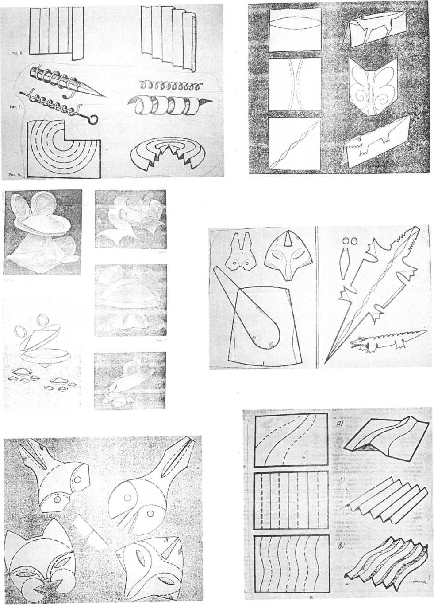

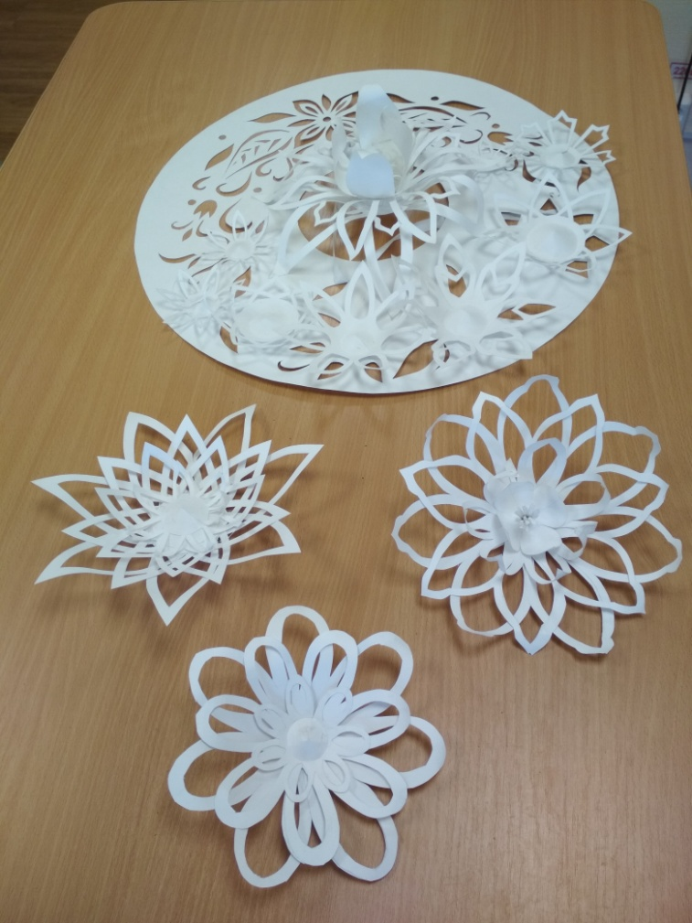

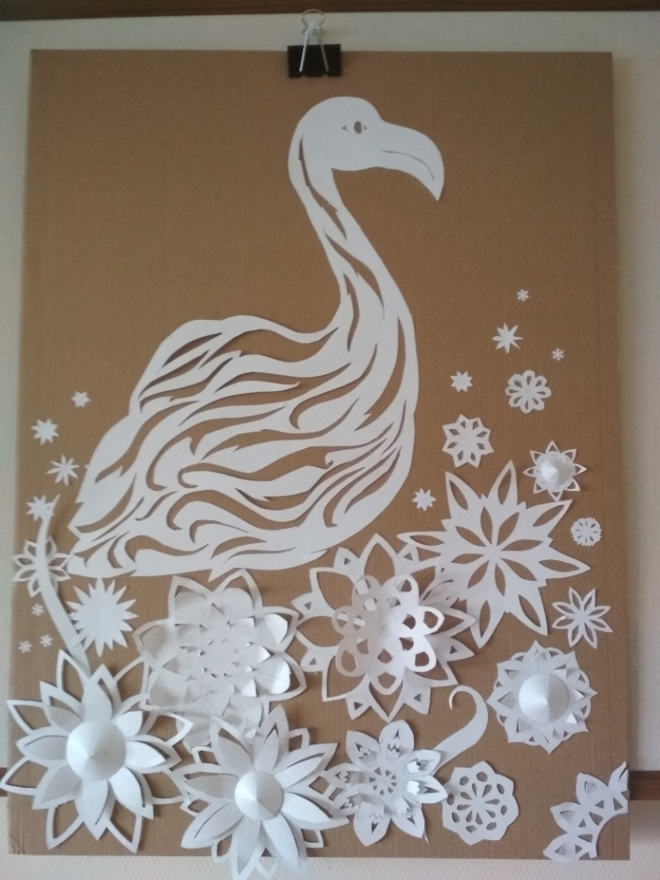

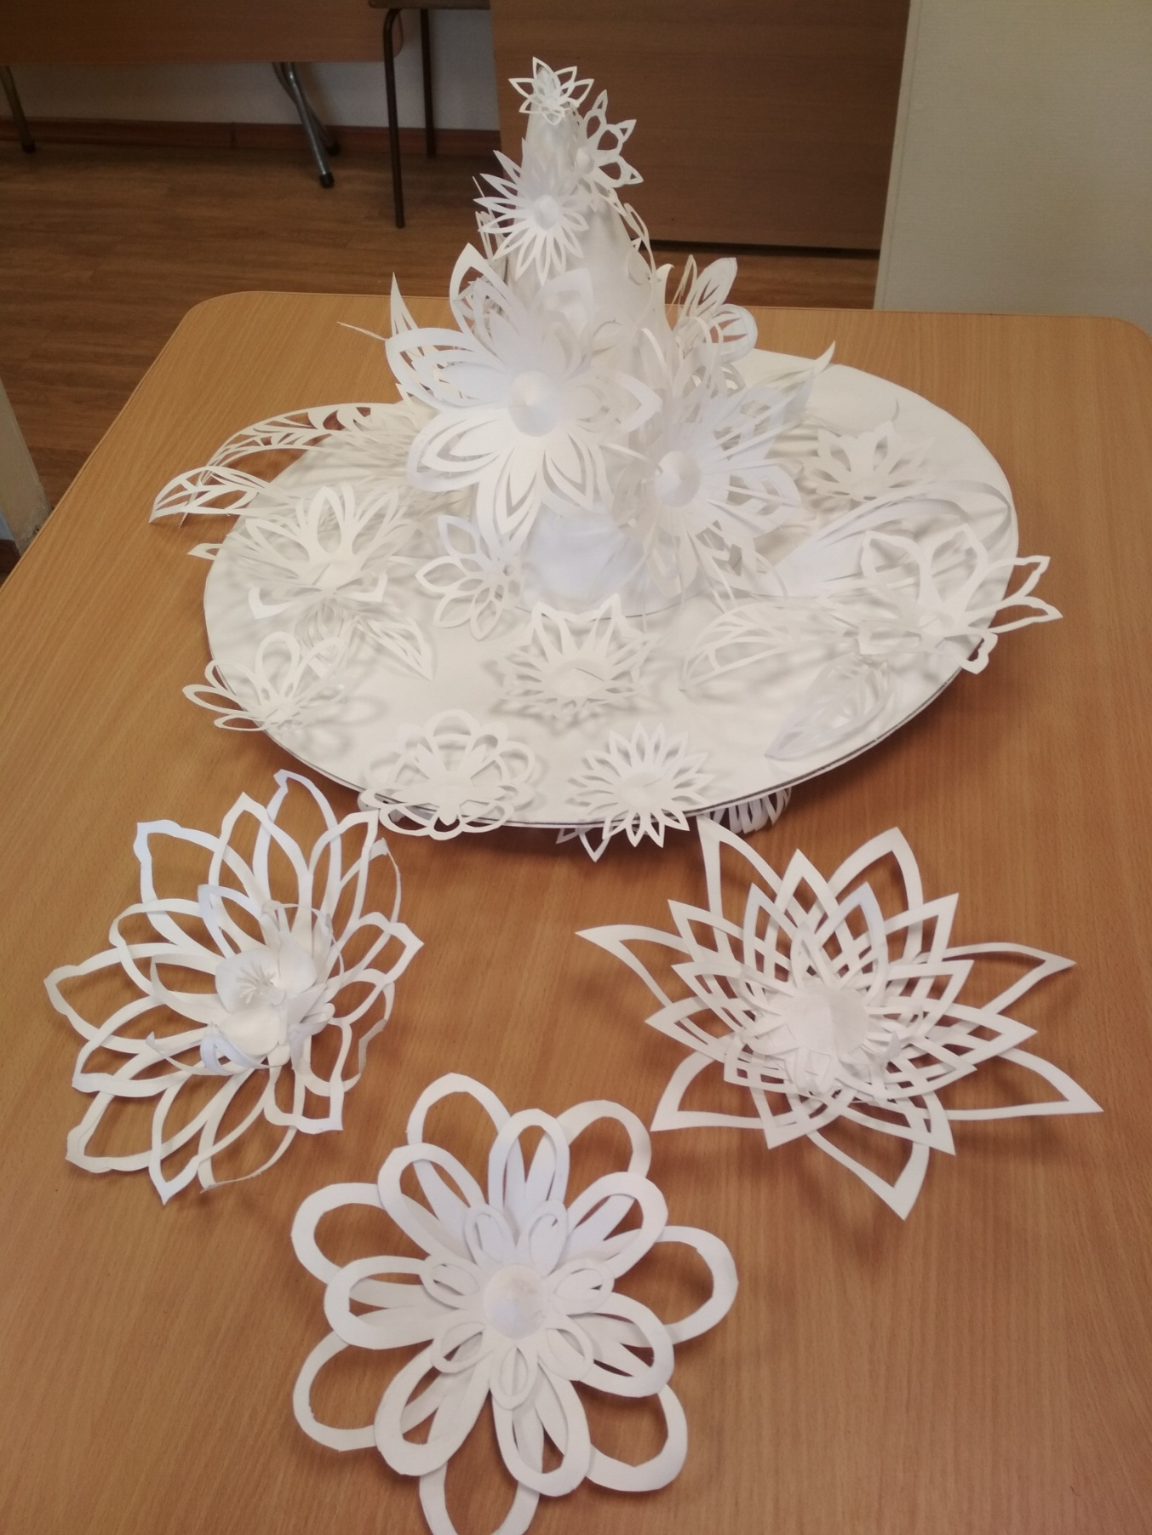

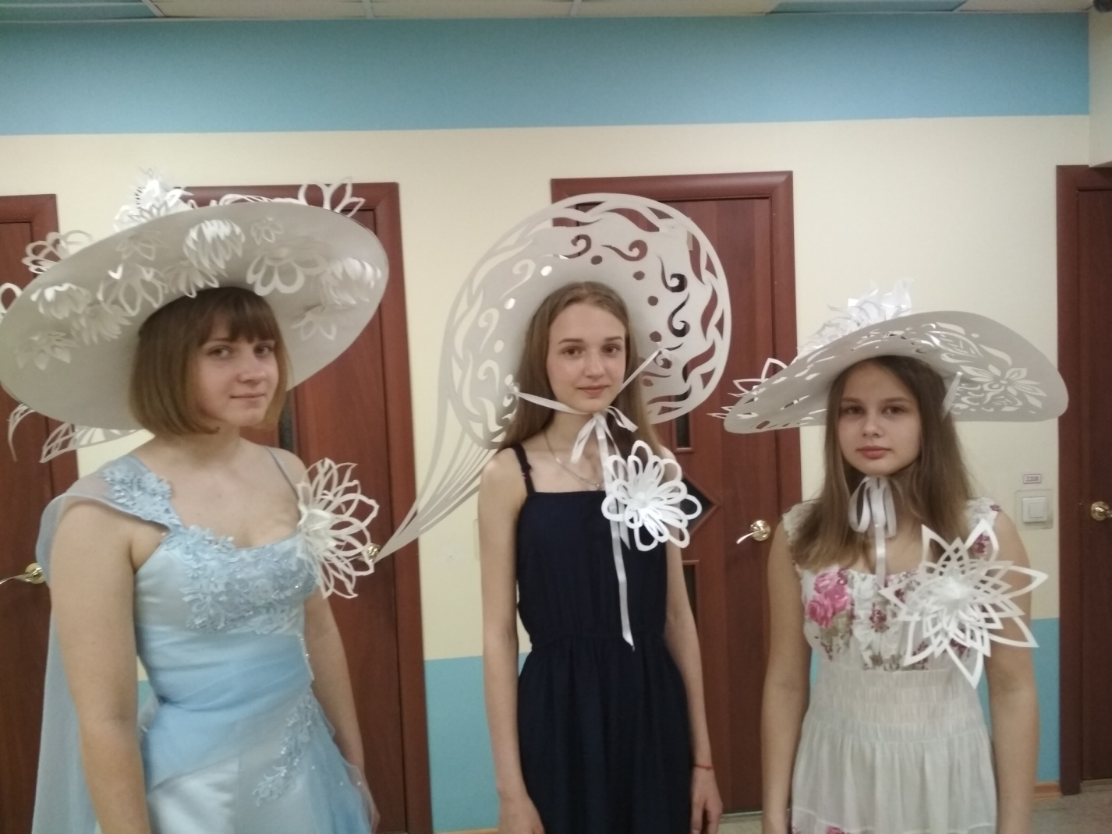

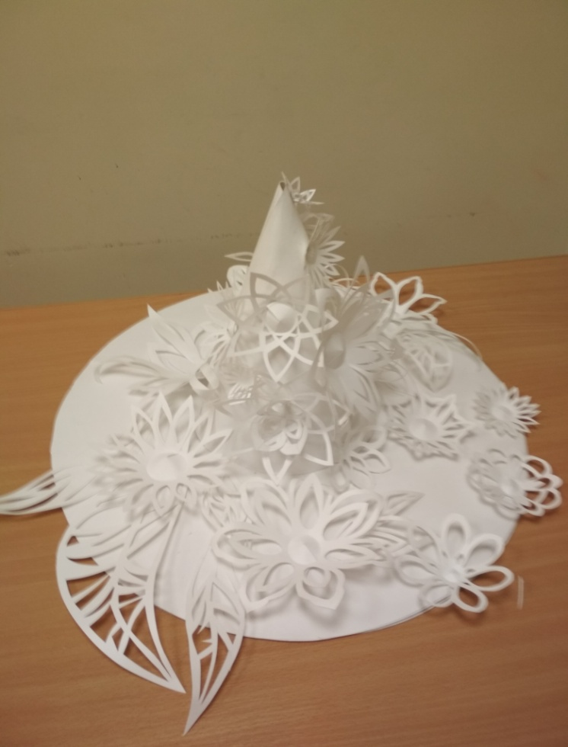

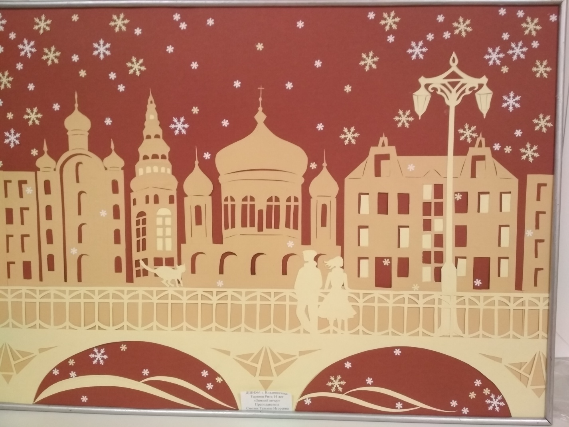

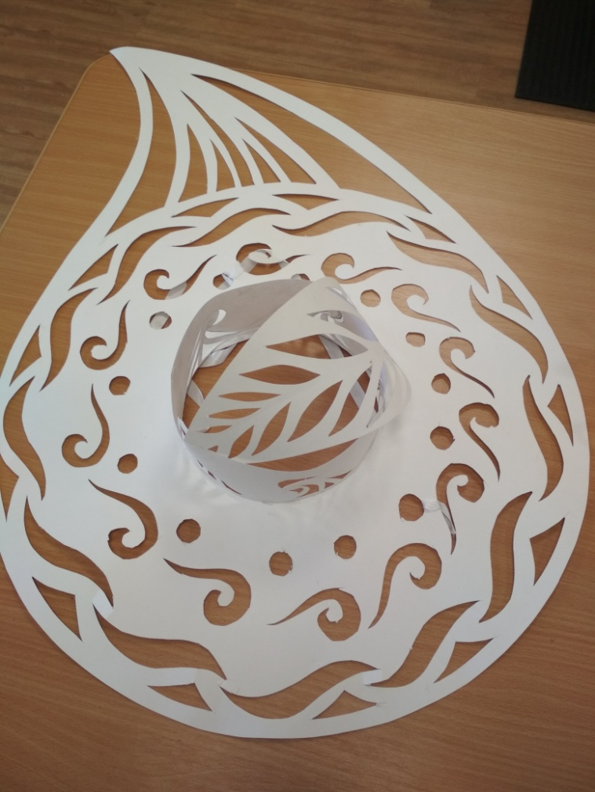

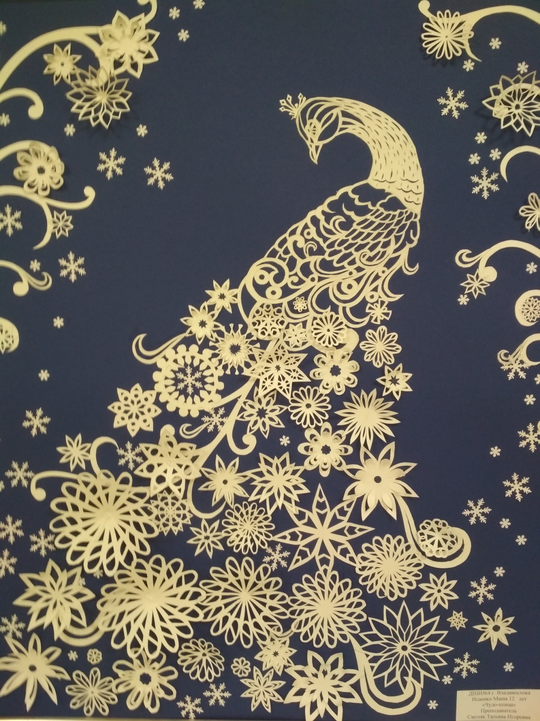

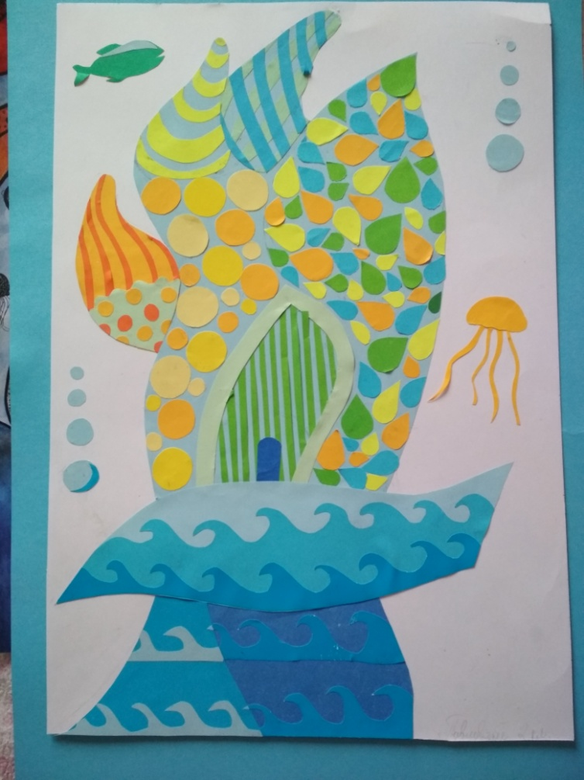

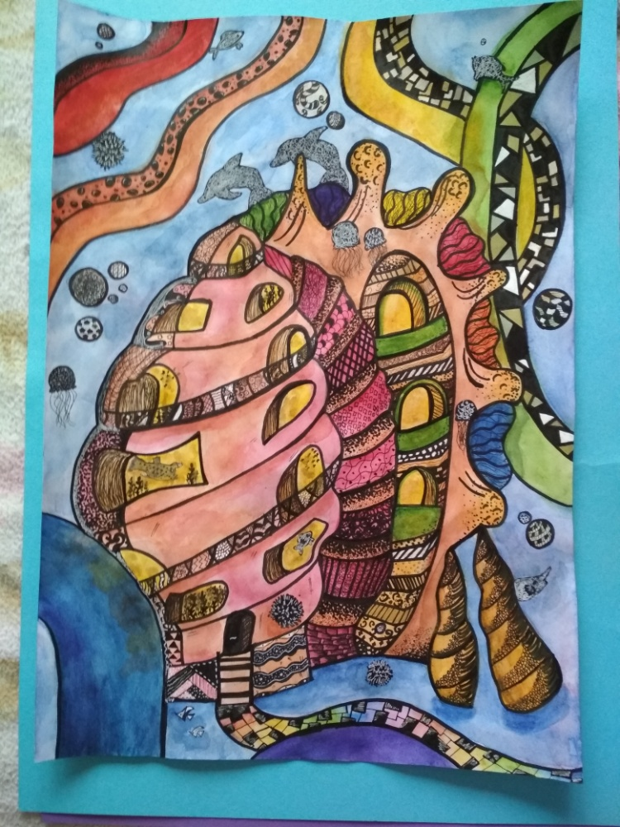

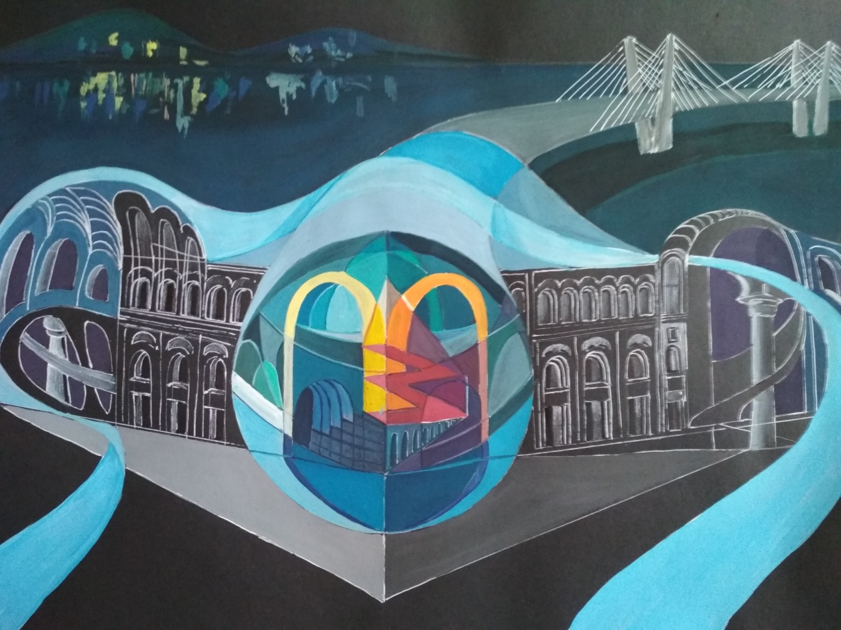

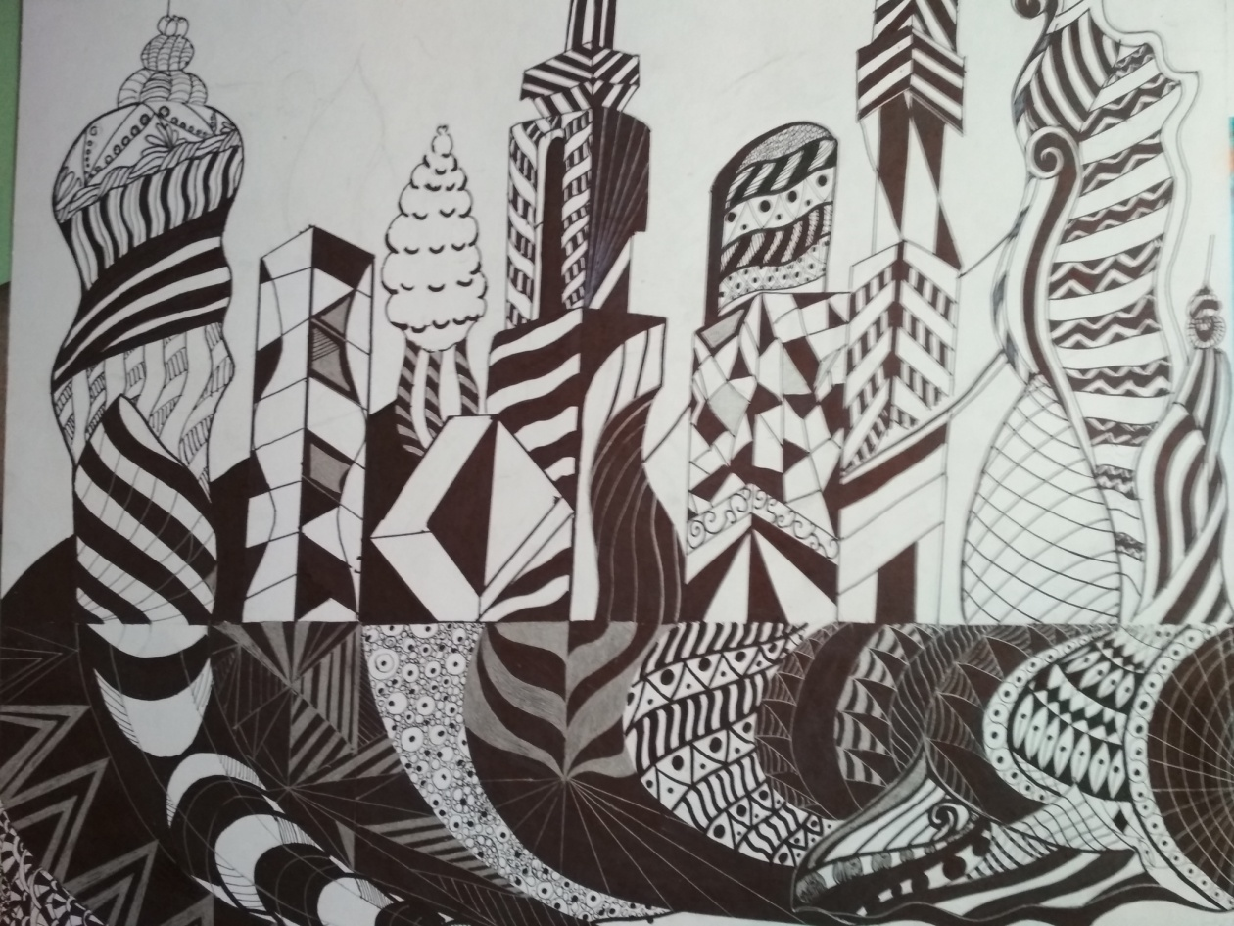

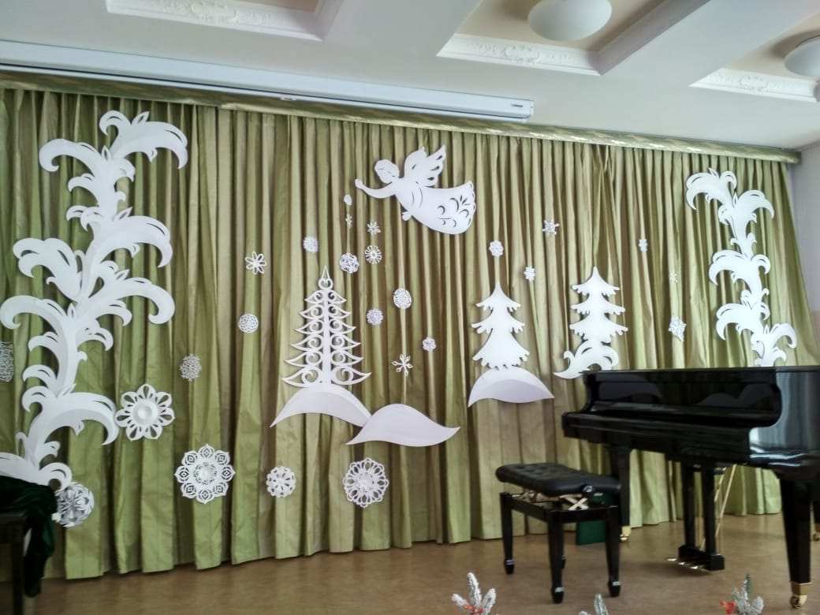

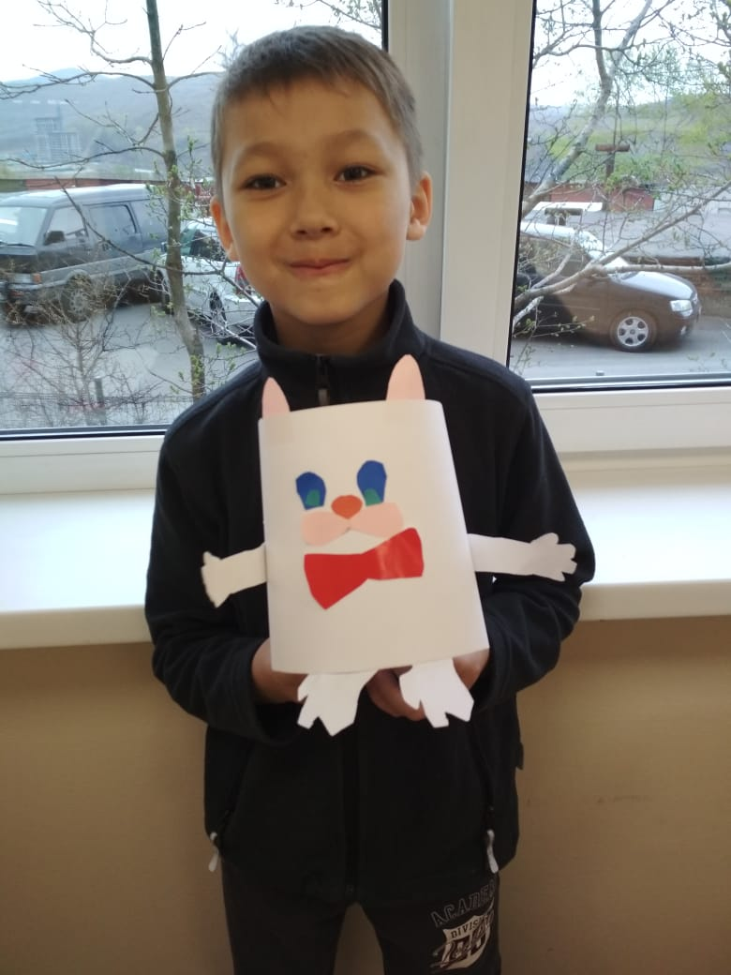

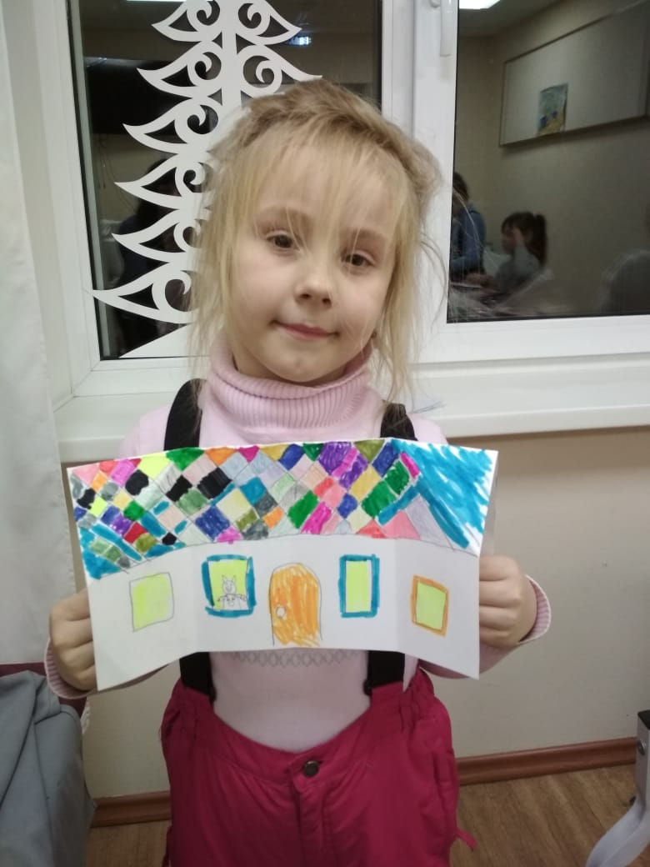

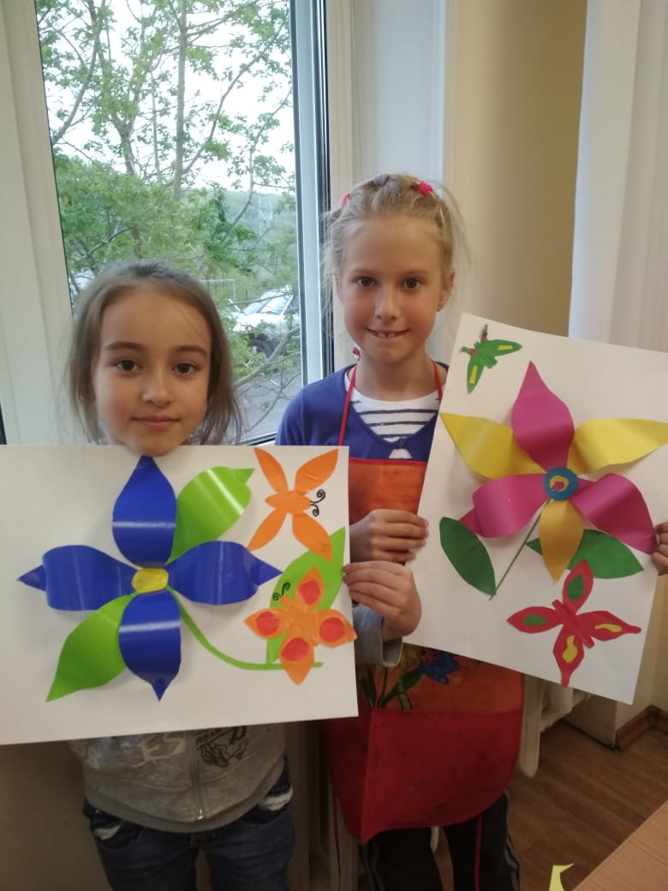

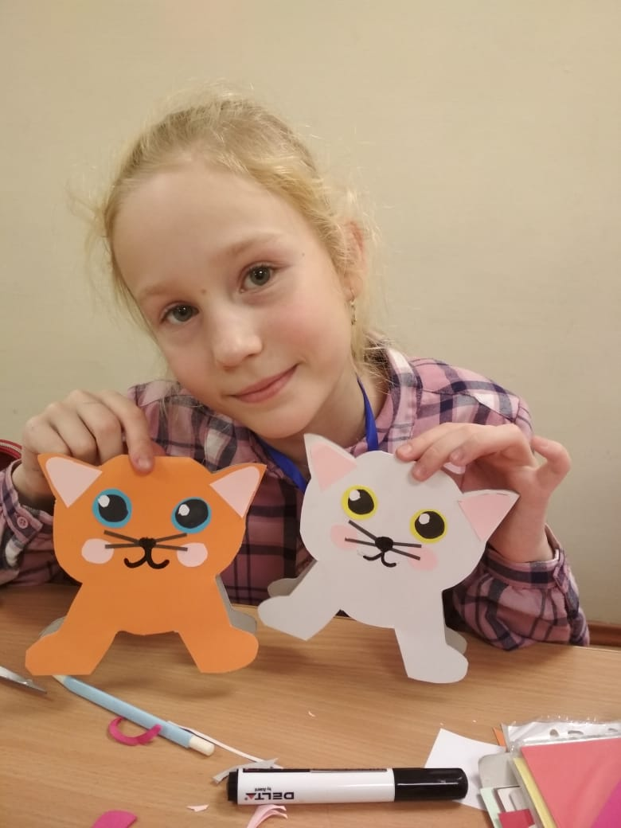

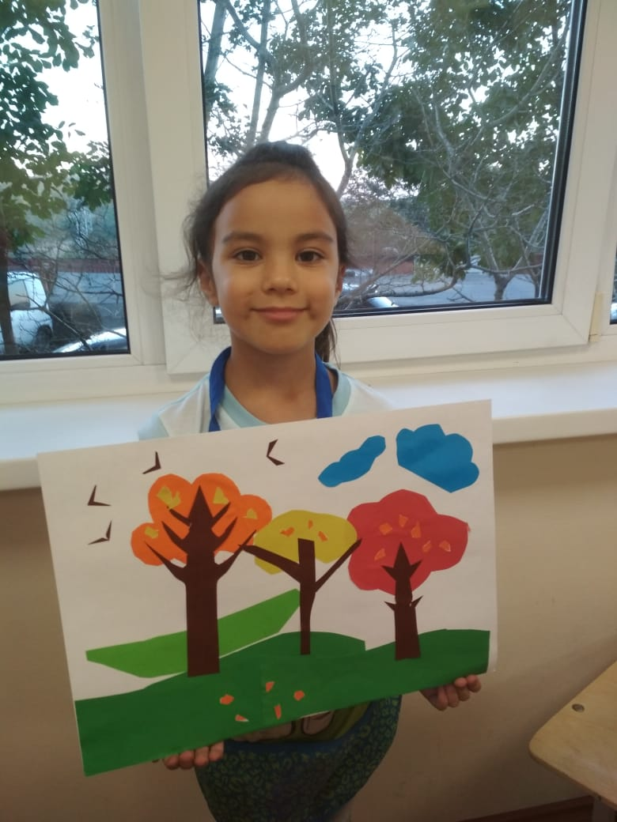

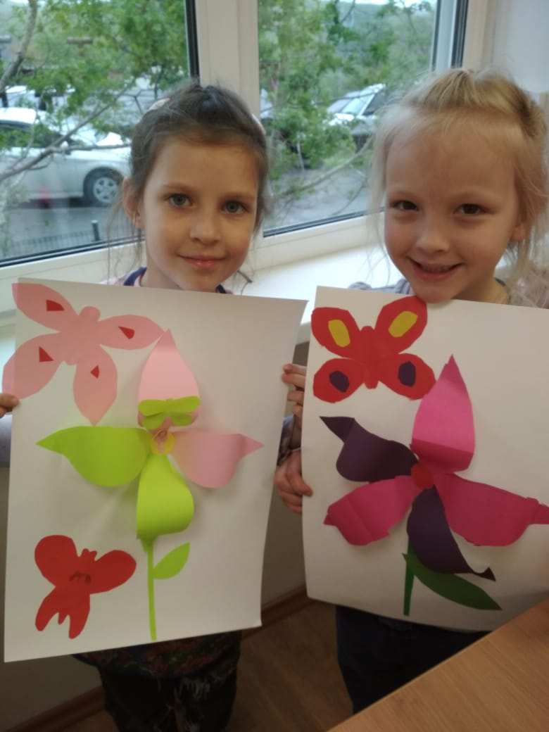

**Список использованной литературы**

* Аксенов Ю., Левидова М., «Цвет и линия», Москва 1976
* Алехин А.Д. «Когда начинается художник», Москва 1994
* Бармаш О. «Прикосновение к творчеству», Ж «Юный художник», №8,9,  
  Москва1999
* Каллесен П «Бумагопластика», \улу\у.ре1егса11е5еп.сот
* Копцева Т.А. «Природа и художник», Москва 1999
* Корнева Г., «Поделки из бумаги», Санкт Петербург 2001
* Логвиненко Г.М. «Декоративная композиция», Москва 2004.
* Ломоносова М.Т. «Графика и живопись», Москва 2003
* Марков В.И. «Начала композиции графического моделирования», Иркутск  
  2003
* Поскребышева Т.М. «Костюм и образ», Москва 2001
* Черныш И. «Удивительная бумага», Москва 1998